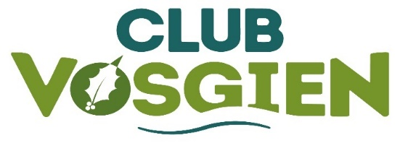
CV INFOS avril 2023

CARTE DE MEMBRE
A ce jour, plus de 20 000 cartes de membre ont été envoyées. L’objectif de retrouver nos 30 000 adhérents n’est pas encore atteint, ceci étant, nous sommes en bonne voie. La Fédération se tient à votre disposition pour vous accompagner dans le recrutement de nouveaux adhérents.
Nous sommes conscients que certains envois se retrouvent dans les spams/indésirables. Pour améliorer ces envois, nous avons changé de système et prévoyons de faire un point avec notre prestataire prochainement.
Toute l’équipe se tient à votre entière disposition pour vous accompagner dans le suivi du fichier et l’édition des cartes.

L’ESPACE RESERVE
Nous vous rappelons que votre espace réservé est disponible depuis le site internet du Club Vosgien (au bas de la première page de garde) ou via le lien suivant : https://www.club-vosgien.eu/espace-adherent/
Vous y trouverez tous les renseignements utiles concernant le fonctionnement de la fédération et notamment un retour sur la journée des présidents du 7 mars dernier. Nous remercions tous les participants.

L’AGENDA DES MANIFESTATIONS
Le printemps est là, n’hésitez pas à utiliser l’Agenda des manifestations pour annoncer vos événements. Il suffit de nous envoyer vos activités via le formulaire en ligne ou par mail.
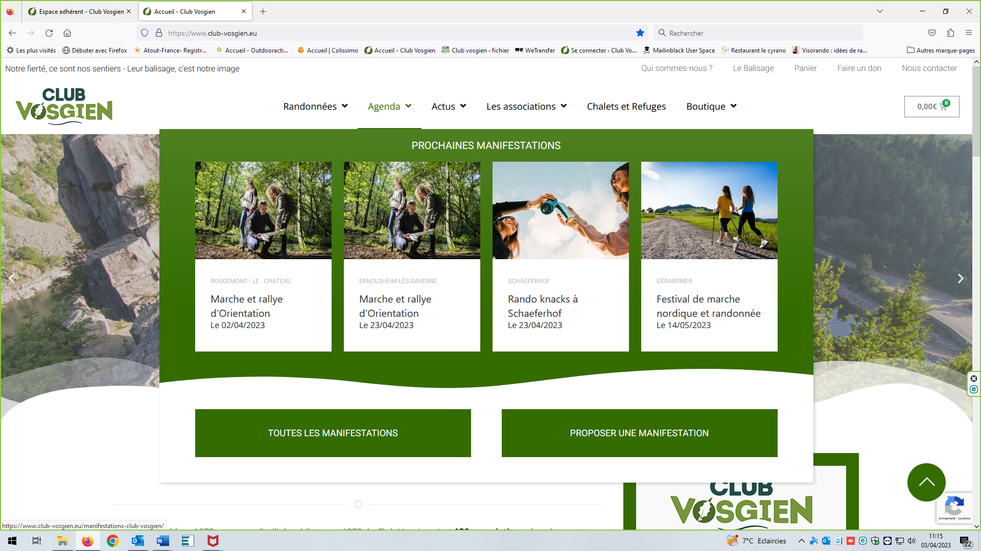

Nous remercions toutes les associations qui continuent à faire vivre cet outil, indispensable à la bonne visibilité et la promotion de toutes vos activités, qu’elles soient grand public ou non.
CARTE DE BALISAGE
Les cartes de baliseur délivrées jusqu’à 2022 par la Fédération du Club Vosgien ne seront plus utilisables dorénavant. L’ONF a décidé d’un autre système de délivrance des cartes de baliseurs pour les années à venir. Une carte sera attribuée à chaque véhicule et non plus chaque baliseur.
Sur la nouvelle carte ne figure qu’un numéro d’anonymat et l’immatriculation du véhicule. Le numéro anonyme est strictement confidentiel et est connu uniquement par l’ONF et la Fédération du CV, il permet le cas échéant de faire le rapprochement avec le propriétaire du véhicule. Enfin, il faut noter que ce nouveau système donne l’autorisation de circuler à un véhicule à moteur et non à une personne, donc inutile de demander plusieurs cartes de baliseurs pour le même véhicule.
Pour les demandes de carte, nous vous remercions de nous communiquer les informations selon le fichier disponible depuis l’espace adhérent ou via le lien suivant : https://www.club-vosgien.eu/espace-adherent/ sans modifier le format du fichier, cependant au choix :
- .xls, .xlsx ou .ods
- xls = ancienne version excel 97-2003
- xlsx = version actuelle 2003 à office365
- ods = LibreOffice ou OpenOffice – gratuiciels
NB : Ne pas transformer en pdf ou jpg, ceci évitera toute erreur.
Pour plus d’informations contacter par email : info@club-vosgien.com
Attention les cartes seront éditées 1 fois par trimestre, mars, juin et septembre et la liste globale en fin d’année pour délivrer toutes les cartes de balisage pour l’année 2024.

SUPPORTS DE COMMUNICATION
***NOUVEAUTE***
Tour de cou de taille 25 cm x 32 cm (exemple de visuel ci-contre) :
2,85 euros TTC l’unité
Produit certifié et utilisation d’encres non toxiques. Made in Italy
Emballage individuel sous sachet biodégradable

Vous trouverez en annexe le bon de commande 2023 des supports de communication et objets publicitaires.
DIVERS
Revue Les Vosges - Numéro Hors série 150 ans

A l’occasion des 150 ans, la Fédération a publié un numéro spécial du cent-cinquantenaire. Un numéro Hors série retraçant par de nombreux articles l’histoire du Club Vosgien, ses relations avec la nature….
Prix spécial pour les associations : 7 € / prix public : 10 €

Hexatrek

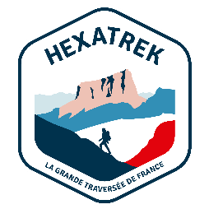
Au printemps dernier la Fédération a signé une convention avec 'HEXATREK' (Itinéraire de 3 034km, reliant 14 des plus beaux parcs naturels et traversant la France des Vosges jusqu'aux Pyrénées). L'HEXATREK suit l'itinéraire du rectangle rouge - GR5.
Cette convention est établie pour 5 ans. Des conditions et des règles limitent cette autorisation.
En résumé, cette convention autorise 'HEXATREK' à positionner sur nos supports de balisage, poteaux ou taquets, une plaquette HEXATREK tous les 5 à 10 Kms. Cependant aucun logo ou autocollant n'est autorisé sur nos panneaux. D'autre part les associations locales Club Vosgien n'ont aucune intervention à leur charge.
Ci-après le lien internet : https://www.hexatrek.com/

EVENEMENTS A VENIR
Festival de marche nordique

Le 14 mai à Gérardmer. Pour plus d’infos : https://www.club-vosgien.eu/manifestation/festival-de-marche-nordique-et-randonnee/
UTMB

Du 18 au 21 mai. Pour consulter le programme : https://www.club-vosgien.eu/manifestation/trail-alsace-grand-est-by-utmb/

Assises de la Fédération

Les formulaires d’inscriptions pour le week-end du 3 et 4 juin 2023 vous parviendront très prochainement.

Randonnée de l’amitié franco-allemande

La randonnée de l’amitié franco-allemande se déroulera le 10 juin 2023 sur le site du Hartmannswillerkopf.
Réunion des présidents

Une réunion des présidents est prévue cet automne. Elle sera dédiée à la partie juridique et assurance. Le déroulement de la journée vous parviendra prochainement.

PARTENAIRES
Brochure avantages :

La nouvelle brochure avec tous les avantages membres est disponible !

Vous retrouverez également tous les avantages partenaires sur notre site internet :
Partenaires voyages : https://www.club-vosgien.eu/associations-club-vosgien/avantages-pour-les-membres/avantages-voyages-2/
Partenaires sport : https://www.club-vosgien.eu/associations-club-vosgien/avantages-pour-les-membres/

Offres partenaires

Columbia
Le partenariat 2023 est renouvelé. 30 % de remise pour tous les membres du Club Vosgien sur présentation du flyer (en annexe) et de la carte de membre.

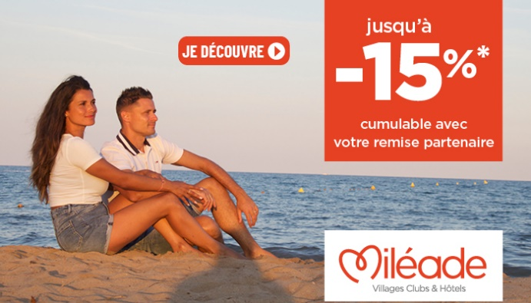
Miléade

Avant les grandes vacances de l’été, Miléade vous propose de vous évader en mai ou en juin sur plus de 10 destinations à prix malin !

Offre privée mai juin
Réservez jusqu’au 24 avril avec le code promotion MILPRINTEMPS23 votre séjour entre le 29/04 et le 01/07/23 :
jusqu'à -15%* cumulable avec votre remise partenaire
Détails et conditions de l’offre : https://reservation-partenaires.mileade.com/bons-plans/offre-privee-mai-juin/
Rappel : Pour réserver en ligne ou par téléphone, c’est très simple : identifiez-vous avec votre code partenaire pour bénéficier de vos avantages partenaire et utilisez le code promotion de l’offre.

Toute l’équipe de la Fédération reste à votre disposition et vous souhaite de belles randonnées printanières.

